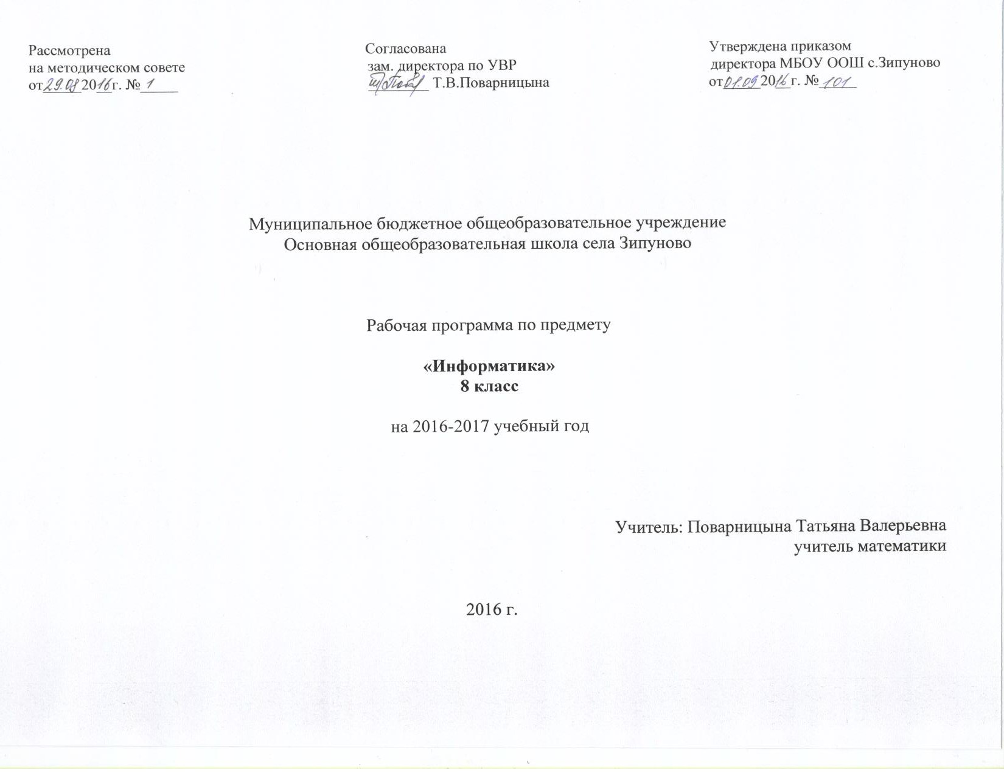Пояснительная записка
Содержание рабочей программы.
Программа разработана в соответствии с:
Федеральным стандартом основного общего образования по информатике и информационным технологиям,
Примерной программой основного общего образования по информатике и информационным технологиям, утвержденным приказом министра образования РФ № 1089 от 05.03.04.
Примерная программа конкретизирует содержание предметных тем образовательного стандарта и дает примерное распределение учебных часов по разделам курса.
Основной учебник для учащихся «Информатика и информационные технологии» созданным авторским коллективом под руководством А. Г. Гейна и вышедшим в издательстве «Просвещение», 2010 год

Всего по учебному плану 35 часов в год, 1 час в неделю.

В основе курса лежит установка на формирование у учащихся системы базовых понятий информатики и представлений об информационных технологиях, а также выработка умений применять их для решения жизненных задач. Курс информатики трактуется как дисциплина, направленная, с одной стороны, на формирование теоретической базы, с другой стороны, на овладение учащимися конкретными навыками использования компьютерных технологий в различных сферах человеческой деятельности.
К теоретической базе мы относим знание основных информационных процессов и особенностей их протекания в компьютеризированной среде, представление об информации и информационных системах, знание общих принципов решения задач с помощью компьютера, понимание того, что значит поставить задачу и построить компьютерную модель, знание основных способов алгоритмизации, а также принципов строения компьютера. Важным компонентом теоретической базы информатики является знание и понимание основных социально-технологических тенденций, связанных с глобальной информатизацией общества.
Изучение информатики и информационных технологий в основной школе направлено на достижение следующих целей:
- освоение знаний, составляющих основу научных представлений об информации, информационных процессах, системах, технологиях и моделях;
- овладение умениями работать с различными видами информации с помощью компьютера и других средств информационных и коммуникационных технологий (ИКТ), организовывать собственную информационную деятельность и планировать ее результаты;
- развитие познавательных интересов, интеллектуальных и творческих способностей средствами ИКТ;
- воспитание ответственного отношения к информации с учетом правовых и этических аспектов ее распространения; избирательного отношения к полученной информации;
- выработка навыков применения средств ИКТ в повседневной жизни, при выполнении индивидуальных и коллективных проектов, в учебной деятельности, дальнейшем освоении профессий, востребованных на рынке труда.
Основной целью изучения курса информатики является приобретение учащимися информационно-коммуникативной компетентности. Такая компетентность опирается на овладение теоретическими знаниями курса, но главной ее составляющей является практико-ориентированная часть, обеспечивающая эффективное включение в информационные процессы и управление ими. Это возможно лишь при условии, что ученик не просто обладает знаниями, но и умеет системно их применять, владеет необходимыми информационными технологиями.
Навыки использования информационных технологий предполагают умения работать с готовыми программными средствами: информационно-поисковыми системами, редакторами текстов и графическими редакторами, электронными таблицами, средствами создания компьютерных презентаций и другими пакетами прикладных программ. Для реализации такого Подхода программой предусмотрено деление курса информатики на теоретическую и практическую части. На теоретической части создаются компьютерные модели и алгоритмы для решения задач. В ходе практических работ (лабораторных работ в компьютерном классе) учащиеся осваивают средства компьютерных технологий и проводят с их помощью компьютерные эксперименты.

Содержание курса
ИНФОРМАЦИОННЫЕ ПРОЦЕССЫ
1. Информация и ее представление средствами языка
Понятие информации. Информационные процессы. Основные виды информационных процессов. Информационные объекты. Текстовая и графическая информация. Необходимость применения компьютеров для обработки информации. Обыденное и научно-техническое понимание термина «информация». Источник и приемник информации. Понятие канала связи. Роль информации в жизни человека и общества.
Кодирование информации. Понятие двоичного кодирования. Способы кодирования информационных объектов различного вида (текст, графика, звук). Измерение количества информации. Единицы количества информации. Скорость передачи информации по каналу связи.
Представление числовой информации в различных системах счисления. Двоичная и шестнадцатеричная системы. Действия с числами в двоичной системе. Перевод чисел из одной системы счисления в другую.
Учащиеся должны знать:
- определение предмета информатики;
- содержание понятий «информация» и «количество информации»;
- виды информационных процессов;
- принцип дискретного представления информации в компьютере и средствах компьютерных коммуникаций;
- определение количества информации;
- названия основных единиц количества информации;
- понятие позиционной системы счисления с заданным основанием;
- основные области применения компьютера.
Учащиеся должны понимать:
- что данное определение информации и ее количества необходимо при ее компьютерной обработке, хранении и передаче в автоматических каналах связи;
- зависимость количества информации, содержащейся в передаваемом сообщении от способа кодирования.
Учащиеся должны уметь:
- определять количество информации в конкретных сообщениях (при заданном способе кодирования);
- определять объем памяти компьютера, необходимый для хранения данного информационного объекта;
- переводить целые числа из десятичной системы счисления в двоичную и обратно;
- выполнять действия в двоичной, восьмеричной и шестнадцатеричной системах счисления с помощью приложения «Инженерный калькулятор».
2. Формальные методы обработки информации
Понятие о формальной и эвристической обработке информации. Понятие алгоритма. Понятие исполнителя алгоритма. Допустимые действия исполнителя. Примеры алгоритмов и исполнителей. Имитация допустимых действий исполнителя на компьютере. Учебный исполнитель алгоритмов.
Алгоритмические конструкции. Понятие ветвления. Применение алгоритмов с ветвлениями. Понятие цикла в форме «пока» и «для каждого». Применение циклических алгоритмов. Понятие вспомогательного алгоритма, заголовка, аргументов и результатов вспомогательного алгоритма. Локальные и глобальные переменные вспомогательного алгоритма. Применение вспомогательных алгоритмов.
Организация данных. Переменные и действия с ними. Операция присваивания. Типы переменных. Символьные переменные и действия над ними. Понятия массива и его элемента. Операции над массивами. Применение массивов при решении задач. Графы.
Основы языка программирования. Язык программирования как одно из средств общения с компьютером. Реализация основных способов организации действий в языке программирования, реализация в нем основных способов организации данных.
Учащиеся должны знать:
- понятие алгоритма как организованной последовательности действий, допустимых для некоторого исполнителя, и записанной на формализованном языке;
- понятие исполнителя алгоритмов как сочетания понятий «рабочий инструмент» и «устройство управления»;
- определение программы как алгоритма, записанного на формальном языке, понятном исполнителю, имитируемому на компьютере;
- определение двух форм ветвления: полной (имеющей две ветви) и неполной (имеющей одну ветвь);
- определение цикла и его формы: «пока» и «делать от... до... с шагом...»;
- определение вспомогательного алгоритма;
- метод пошаговой детализации;
- определение переменной;
- понятия имени, типа и значения переменной;
- основные операции, выполняемые над переменными;
- понятие символьной переменной и основные операции, выполняемые над символьными переменными;
- определение массива;
- обозначения элементов массива;
- основные операции, выполняемые над массивами;
- реализацию основных способов организации действий и данных в языке программирования.
Учащиеся должны понимать:
- что устройства управления у различных исполнителей могут быть одинаковыми;
- что каждый исполнитель может использоваться для решения лишь определенного круга задач;
- что имитация с помощью компьютера исполнителя алгоритмов означает имитацию на компьютере его допустимых действий и устройства управления.
Учащиеся должны уметь:
- распознавать, подходит ли данный исполнитель для решения задач из данного класса;
- определять примерный набор допустимых действий для решения данного класса жизненных задач;
- работать с исполнителями, имитируемыми на компьютере, поручая им выполнение отдельных команд и программ.
ИНФОРМАЦИОННЫЕ ТЕХНОЛОГИИ
1. Основные устройства ИКТ
Устройство компьютера. Понятие об аппаратном интерфейсе. Контроллер. Принципы работы процессора. Понятие о системе команд процессора. Понятие об оперативной памяти, внешних накопителях, устройствах сбора, передачи цифровой информации.
Функциональная организация компьютера. Логические элементы и вентили. Три принципа фон Неймана. Управление памятью и внешними устройствами.
Гигиенические, эргономические и технические условия безопасной эксплуатации средств ИКТ.
Учащиеся должны знать:
- функциональную организацию компьютера, основные логические элементы и вентили;
- принципы фон Неймана (принципы хранимой программы, двоичного представления информации, автоматического исполнения программы);
- разделение информации, хранимой в памяти компьютера, на числа и команды;
- назначение центрального процессора, оперативной памяти, внешних устройств;
- основные принципы работы процессора и оперативной памяти;
- основные принципы создания и применения микропроцессорной техники;
- гигиенические, эргономические и технические условия безопасной эксплуатации средств ИКТ.
Учащиеся должны понимать:
- единство логических принципов устройства любого компьютера;
- основные принципы работы процессора и оперативной памяти.
Учащиеся должны уметь:
- работать за компьютером с соблюдением гигиенических и технических условий его безопасной эксплуатации;
- пользоваться внешними устройствами хранения информации, печатающими устройствами, проектором, цифровым фотоаппаратом и другими устройствами создания электронных объектов.
2. Системное программное обеспечение. Основы компьютерной безопасности
Файл и файловые системы. Графический интерфейс для работы с файлами.
Понятие об ОС и программах-оболочках. Простейшие системные работы в конкретной ОС. Системные стандартные программы.
Учащиеся должны знать:
- функции ОС, взаимодействие ОС и программы пользователя;
- понятие графического интерфейса;
- понятия файла и файловой системы.
Учащиеся должны понимать:
- роль ОС в организации работы компьютера и внешних устройств;
- опасность работы с информационными объектами, не имеющими надлежащей сертификации;
Учащиеся должны уметь:
- проводить простейшие системные работы в конкретной ОС (создание, удаление, переименование, копирование наборов данных и т. п.);
- использовать конкретную оболочку для ОС;
3. Создание и обработка информационных объектов средствами ИКТ
Текстовый редактор: его назначение и основные функции. Работа с текстовым редактором.
Машинная графика; графический экран; система координат; цвет; графические примитивы; важнейшие операции редактирования изображений.
Понятие электронной таблицы; типы ячеек электронной таблицы; заполнение электронной таблицы данными и формулами; основные операции, допускаемые электронными таблицами.
Учащиеся должны знать:
- возможности текстового редактора;
- основные понятия машинной графики;
- основные операции редактирования изображений;
- общие принципы размещения информации в электронной таблице и основные способы получения результатов с ее использованием;
Учащиеся должны уметь:
- работать с конкретным текстовым редактором;
- пользоваться конкретным графическим редактором при построении простейших изображений;
- размещать информацию в электронной таблице;
- решать простейшие вычислительные задачи с помощью электронных таблиц;

Тематическое планирование
В тематическом планировании указано как общее количество часов, отводимых на изучение данной темы, так и их распределение на изучение теоретической части и проведение компьютерных лабораторных работ.

8 класс
(1 ч в неделю, всего 35 ч (18 + 17))
№ п/п | Тема | Всего часов | Теория | Практика
1 | Введение. Информация и формы ее представления. Информационные процессы. Основные виды информационных процессов | 1 | 1
2 | Кодирование символьной информации. Единицы измерения информационного объема сообщения | 1 | 1 | —
3 | Компьютер. Процессор и память. Внешние устройства. Потоки информации в компьютере. Правила техники безопасности работы в компьютерном классе | 2 | 1 | 1
4 | Понятие программного обеспечения, его типы. Знакомство с ОС Windows. Понятие интерфейса. Основные объекты Windows. Манипулирование объектами | 2 |  | 1
5 | Принципы устройства текстового редактора и работа с ним | 4 | 1 | 3
6 | Понятие электронной таблицы; типы ячеек электронной таблицы; заполнение электронной таблицы данными и формулами; основные операции, допускаемые электронными таблицами. Решение задач с помощью электронных таблиц | 5 | 2 | 3
7 | Графическое представление информации. Компьютерная графика. Графический экран, система координат, цвет, графические примитивы, важнейшие операции редактирования изображений | 4 | 2 | 2
8 | Звук и компьютер. Электронные презентации | 4 | 1 | 3
9 | Информация и информатика в жизни общества. Использование информации. Информационная этика. Информационная культура | 1 | 1
10 | Понятия формального исполнителя и его допустимых действий. Система команд исполнителя. Понятие алгоритма и программы. Понятие об отладке. Синтаксические и семантические ошибки | 2 | 2
11 | Учебный исполнитель Паркетчик, его допустимые действия и система команд. Линейные алгоритмы | 2 | 1 | 1
12 | Циклы в форме «Делать пока». Исполнение циклов Паркетчиком | 2 | 1 | 1
13 | Ветвления. Полная и неполная формы ветвлений. Исполнение ветвлений Паркетчиком. Сложные условия. Элементы алгебры логики. Алгоритмы, содержащие циклы и ветвления | 4 | 2 | 2
14 | Повторение. Резерв учителя | 1 | 1 | —
 | Итого | 35 | 18 | 17

Календарно-тематическое планирование
курса информатики и информационных технологий 8 класс

№ урока | Тема урока | Основные понятия | Требования к учащимся |  | Контроль знаний
№ урока | Тема урока | Основные понятия | знания | умения | Контроль знаний
Глава I. Введение в информатику (24 часа)
1 | Информация и формы её представления  Информационные процессы  Использование информации | информация, свойства информации, количество информации, информационные процессы, их виды | ТБ в компьютерном классе;  определение предмета информатики;  содержание понятий «информация» и «количество информации»;  виды информационных процессов; | выделять необходимые свойства информации при её использовании; классифицировать информационные процессы
2 | Кодирование символьной информации | алфавит, бит, байт, Кбайт, Мбайт, Гбайт, Тбайт | определение количества информации;  названия основных единиц количества информации | определять количество информации в конкретных сообщениях (при заданном способе кодирования);  определять объем памяти компьютера, необходимый для хранения данного информационного объекта;
3 | Компьютер | компьютер, центральный процессор и память, носители информации, | основные устройства компьютера,  основные носители информации
4 |  |  |  |  | лаб/раб №1
5 | Программное обеспечение компьютера | ПО, интерфейс, | что такое ПО, интерфейс | работать в пользовательском интерфейсе
6 | Операционная система Windows: описание интерфейса  Операционная система Windows: основные объекты | приложение, окно и его элементы, буфер обмена, ОС и её составляющие | приложение, окно и его элементы, буфер обмена, ОС и её составляющие | работать с элементами ОС | лаб/раб №2
7 | Обработка текстовой информации на компьютере | текстовый редактор (и процессоры WORD и WRITER) и их возможности | текстовый редактор (и процессор) и его возможности | работать с текстовым процессором WORD и WRITER
8 |  |  |  |  | лаб/раб №3
9 |  |  |  |  | лаб/раб №4
10 |  |  |  |  | лаб/раб №5
11 | Организация вычислений при помощи компьютера, абсолютная и относительная адресация | электронные таблицы (ячейка, адрес ячейки, исходные данные, рассчитываемые данные, формула, диапазон, автозаполнение, абсолютная и относительная адресация, простейшие операции) | ЭТ, основные принципы размещения информации в ЭТ, и основные способы получения результатов с её использованием | вводить данные в ЭТ;  работать с формулами;  выполнять простейшие вычисления;  решать простейшие задачи, а так же задачи с использованием принципа относительной и абсолютной адресации
12
13
14 |  |  |  |  | лаб/раб №6
15 |  |  |  |  | лаб/раб №7
16 | Кодирование видеоинформации | принцип кодирования графики и видео, пиксель, графический режим, разрешение, видеокарта, | основные понятия машинной графики | кодировать ч/белое и цветное изображение в основных цветовых кодировках;  находить информационный объём графического изображения
17
18 | Компьютерная информация графической информации | графический редактор, основные программы работы с графикой | графический редактор, основные программы работы с графикой, основные операции редактирования графического изображения | пользоваться графическим редактором при построении простейших изображений | лаб/раб №8 лаб/раб №9
19 |  |  |  |  | лаб/раб №10
20 | Звук и компьютер | звук, звуковой сигнал, аналоговый сигнал, дискретизация, частота дискретизации, оцифровка звука | звук, звуковой сигнал, аналоговый сигнал, дискретизация,  частота дискретизации, оцифровка звука
21 | Электронные презентации | мультимедийная информация, | программу создания ЭП, основные структурные элементы ЭП | создавать ЭП с использованием мультимедийных возможностей ЭП
22 |  |  |  |  | лаб/раб №11
23 | Персональный компьютер – базовый элемент информационного пространства пользователя  Компьютер и экология | устройства ввода-вывода, периферийные устройства | основные устройства компьютера;  устройства ввода-вывода; периферийные устройства | подключать к к-ру периферийные устройства;
24 | Контрольная работа по теме «Введение в информатику» |  | основные понятия 1-ой главы | применять полученные знания при обработке информации и решения задач
Глава II. Алгоритмы и исполнители (11 часов)
25 | Формальные исполнители | формальный исполнитель, СКИ | исполнитель,  формальный исполнитель, СКИ
26 | Что такое алгоритм | алгоритм, свойства алгоритма, | алгоритм,  свойства алгоритма | составлять простейшие алгоритмы
27 | Знакомьтесь: исполнитель Паркетчик | программа, исполнитель Паркетчик,  среда обитания Паркетчика | определение программы;  исполнитель Паркетчик;  среда обитания Паркетчика;  принцип составления программ для исполнителя Паркетчика | составлять программы для исполнителя Паркетчик
28 |  |  |  |  | лаб/раб №12
29 | Циклическое исполнение алгоритма. Оператор «Делать пока…»  Оператор цикла в работе Паркетчика | цикл, составляющие цикла, двойной цикл, внешний цикл, блок схемы комментарии, высказывания | определение цикла;  определение формы цикла «ДЕЛАТЬ ПОКА…» | решать задачи с использованием цикла «ДЕЛАТЬ ПОКА…» с помощью исполнителя Паркетчик
30 |  |  |  |  | лаб/раб №13
31 | Условные операторы | условный оператор, полная форма условного оператора, оператор ветвления в неполной форме, блок-схемы | условный оператор, полная форма условного оператора, оператор ветвления в неполной форме, представление условного оператора с помощью блок-схем | решать задачи с помощью блок-схем применяя условные операторы
32 | Условные операторы в работе Паркетчика | условный оператор в среде Паркетчик | принцип работы условного оператора в среде Паркетчик | решать задачи с использованием условного оператора в среде Паркетчик | лаб/раб №14
33 | Сложные условия | высказывания, система равенств | высказывания, система равенств | составлять простейшие системы равенств
34 | Алгебра высказываний | таблицы истинности, основные операции математический логики, закон Де Моргана | математические основы компьютера | решать логические задачи с использованием основ математической логики
35 | Контрольная работа по теме «Алгоритмы и исполнители» |  | основные понятия 2-ой главы | применять полученные знания при решения задач

